**۲. پیش‌بینی خرابی با استفاده از مدل‌های سری زمانی (Time Series Forecasting)**

در این روش، از الگوریتم‌های پیش‌بینی مانند ARIMA، Prophet، LSTM و GRU برای مدل‌سازی رفتار زمانی تجهیزات استفاده شده است. مدل‌ها با دریافت داده‌های سنسوری در یک بازه زمانی مشخص از گذشته، قادرند وضعیت آینده سیستم را در چند روز آتی پیش‌بینی نمایند. این پیش‌بینی‌ها به تیم بهره‌برداری امکان می‌دهند تا پیش از وقوع خرابی، اقدامات اصلاحی لازم را برنامه‌ریزی و اجرا کنند. دقت این مدل‌ها با استفاده از شاخص‌هایی مانند MAE، RMSE و MAPE مورد ارزیابی قرار گرفته است.

**۳. تخمین مقادیر سنسورهای کلیدی با استفاده از الگوریتم‌های رگرسیون (Regression-Based Estimation)**

در این رویکرد، از مدل‌های رگرسیون خطی، رگرسیون چندمتغیره، Random Forest و XGBoost برای تخمین مقادیر سنسورهای حیاتی استفاده شده است. مدل‌ها با بهره‌گیری از داده‌های سایر سنسورهای مرتبط آموزش دیده‌اند تا مقدار سنسور هدف را پیش‌بینی کنند. در صورتی که اختلاف بین مقدار پیش‌بینی‌شده و مقدار واقعی از آستانه تعریف‌شده فراتر رود، این وضعیت به‌عنوان نشانه‌ای از عملکرد غیرعادی سیستم تلقی می‌شود. این روش به‌ویژه در مواقعی که سنسور هدف دچار اختلال یا نویز شده باشد، نقش مهمی در حفظ قابلیت پایش ایفا می‌کند.

## تشخیص شرایط غیرعادی با استفاده از الگوریتم‌های خوشه‌بندی در تجهیزات نیروگاهی

یکی از رویکردهای کلیدی در پیاده‌سازی تعمیرات پیشگیرانه در نیروگاه کازرون، بهره‌گیری از الگوریتم‌های خوشه‌بندی (Clustering) برای تشخیص شرایط غیرعادی در عملکرد تجهیزات حیاتی بوده است. این روش بر پایه یادگیری بدون نظارت بنا شده و هدف آن شناسایی الگوهای رفتاری پنهان در داده‌های سنسوری و تفکیک وضعیت‌های عادی از غیرعادی بدون نیاز به برچسب‌گذاری صریح خرابی‌ها است.

### سازوکار کلی روش

در این رویکرد، داده‌های تاریخی سنسورهای مختلف از تجهیزات نیروگاهی جمع‌آوری شده و با استفاده از الگوریتم‌هایی نظیر K-Means، DBSCAN و Isolation Forest تحلیل می‌شوند. مدل‌های هوش مصنوعی حاصل، قادرند ترکیب‌های خاصی از مقادیر سنسورها را که نمایانگر رفتار نرمال یا غیرنرمال هستند، شناسایی و دسته‌بندی کنند. در مرحله بهره‌برداری، داده‌های جدید به مدل ارائه شده و وضعیت آن‌ها نسبت به خوشه‌های شناخته‌شده ارزیابی می‌شود. در صورتی که داده‌ها در خوشه‌ای با رفتار غیرعادی قرار گیرند، هشدار مربوطه صادر می‌گردد.

### مثال‌های عملی از کاربرد در تجهیزات نیروگاهی

#### ۱. یاتاقان‌های ژنراتور

در این بخش، داده‌های سنسورهای لرزش نصب‌شده بر روی یاتاقان‌های ژنراتور در محورهای افقی، عمودی و محوری مورد تحلیل قرار گرفته‌اند. مدل خوشه‌بندی توانسته است الگوهای لرزشی نرمال را از الگوهایی که نمایانگر آغاز خرابی مانند عدم هم‌راستایی، سایش یا عدم تعادل هستند، تفکیک کند. به‌عنوان مثال، ترکیب خاصی از افزایش لرزش در محور افقی همراه با نوسانات در محور محوری، در چند مورد به‌عنوان نشانه اولیه خرابی یاتاقان شناسایی شده است.

#### 3. سیستم روغن‌کاری

در سیستم روغن‌کاری، داده‌های مربوط به فشار، دما، و سطح روغن در نقاط مختلف سیستم مورد بررسی قرار گرفته‌اند. مدل‌های هوش مصنوعی توانسته‌اند الگوهایی مانند افت ناگهانی فشار همراه با افزایش دما را به‌عنوان نشانه‌ای از انسداد مسیر یا خرابی پمپ روغن شناسایی کنند.

این رویکرد نه‌تنها موجب افزایش دقت در تشخیص خرابی‌ها می شود، بلکه با کاهش وابستگی به تشخیص انسانی و افزایش سرعت واکنش، نقش مؤثری در ارتقاء قابلیت اطمینان و کاهش هزینه‌های نگهداری ایفا کرده است. توسعه بیشتر این مدل‌ها و یکپارچه‌سازی آن‌ها با سامانه‌های مانیتورینگ آنلاین، گامی مهم در مسیر هوشمندسازی تعمیرات پیشگیرانه خواهد بود.

**پیش‌بینی رفتار تجهیزات با استفاده از الگوریتم‌های سری زمانی در تعمیرات پیشگیرانه**

یکی از رویکردهای مؤثر در پیاده‌سازی تعمیرات پیشگیرانه در نیروگاه کازرون، استفاده از الگوریتم‌های تحلیل سری‌های زمانی (Time Series Analysis) برای پیش‌بینی رفتار آینده تجهیزات حیاتی بوده است. این روش با بهره‌گیری از داده‌های سنسوری ثبت‌شده در بازه‌های زمانی متوالی، امکان مدل‌سازی روندهای عملکردی و تشخیص زودهنگام خرابی‌ها را فراهم می‌سازد.

**سازوکار کلی روش**

در این رویکرد، داده‌های تاریخی سنسورهای تجهیزات به‌صورت سری زمانی پردازش شده و با استفاده از الگوریتم‌هایی نظیر ARIMA، Prophet، LSTM و GRU، مدل‌هایی توسعه یافته‌اند که قادرند رفتار آینده تجهیزات را در افق زمانی مشخصی پیش‌بینی کنند. این پیش‌بینی‌ها به تیم‌های بهره‌برداری و نگهداری امکان می‌دهند تا بر اساس روندهای آتی، تصمیم‌گیری دقیق‌تری در خصوص زمان‌بندی تعمیرات دوره‌ای و بهره‌برداری ایمن از تجهیزات داشته باشند.

**مثال عملی: پیش‌بینی رسیدن لرزش الکتروموتورها به آستانه هشدار**

در یکی از کاربردهای عملی این روش، داده‌های لرزشی ثبت‌شده از الکتروموتورهای صنعتی مورد تحلیل قرار گرفته‌اند. هدف مدل، پیش‌بینی رسیدن مقدار لرزش به آستانه هشدار تعریف‌شده در سیستم مانیتورینگ بوده است. با آموزش مدل بر داده‌های گذشته، امکان پیش‌بینی چند روز آینده فراهم شده و مشخص گردیده که آیا لرزش در بازه زمانی مشخصی به سطح بحرانی خواهد رسید یا خیر.

این پیش‌بینی‌ها نقش کلیدی در تصمیم‌گیری عملیاتی ایفا می کنند؛ به‌گونه‌ای که در مواردی، با اطمینان از عدم رسیدن لرزش به سطح هشدار در بازه زمانی کوتاه، بهره‌برداری از الکتروموتور تا زمان تعمیرات دوره‌ای ادامه یافته و از توقف‌های غیرضروری جلوگیری می شود. در مقابل، در مواردی که مدل پیش‌بینی کرده لرزش به‌زودی از آستانه عبور خواهد کرد، اقدامات اصلاحی پیشگیرانه در زمان مناسب انجام خواهد شد..

**استفاده از سیگنال‌های فرعی برای افزایش دقت پیش‌بینی**

برای افزایش دقت مدل‌های پیش‌بینی، علاوه بر داده‌های لرزشی نقطه هدف، از داده‌های لرزشی سایر بخش‌های مرتبط نیز به‌عنوان سیگنال‌های فرعی (Auxiliary Signals) استفاده می شود. به‌عنوان مثال، لرزش ثبت‌شده در یاتاقان‌های مجاور، بدنه الکتروموتور، یا نقاط اتصال مکانیکی، به مدل ارائه می شوند تا با در نظر گرفتن همبستگی‌های پنهان، پیش‌بینی دقیق‌تری از رفتار نقطه اصلی حاصل شود.

این رویکرد چندمتغیره موجب افزایش دقت مدل، کاهش نرخ هشدارهای کاذب، و بهبود قابلیت اعتماد در تصمیم‌گیری‌های نگهداری شده است. همچنین، امکان تحلیل علّی و شناسایی منشأ احتمالی افزایش لرزش را نیز فراهم ساخته است.

استفاده از الگوریتم‌های سری زمانی در تعمیرات پیشگیرانه، گامی مؤثر در مسیر هوشمندسازی نگهداری تجهیزات نیروگاهی و افزایش بهره‌وری عملیاتی محسوب می‌شود. توسعه بیشتر این مدل‌ها و یکپارچه‌سازی آن‌ها با سامانه‌های مانیتورینگ و برنامه‌ریزی تعمیرات، زمینه‌ساز تحول در مدیریت دارایی‌های صنعتی خواهد بود.

**هدف پروژه**

هدف این پروژه، افزایش قابلیت اطمینان تجهیزات حیاتی نیروگاه، کاهش هزینه‌های مستقیم و غیرمستقیم تعمیرات و نگهداری، و ارتقاء بهره‌وری عملیاتی از طریق پیاده‌سازی رویکردهای داده‌محور در تعمیرات پیشگیرانه است. این رویکرد مبتنی بر استفاده نظام‌مند از داده‌های واقعی سنسورها، ثبت‌های عملیاتی، و اطلاعات تاریخی عملکرد تجهیزات بوده و با بهره‌گیری از مدل‌سازی هوشمند رفتار تجهیزات، امکان پیش‌بینی خرابی‌ها، شناسایی الگوهای ناهنجار، و بهینه‌سازی زمان‌بندی فعالیت‌های نگهداری را فراهم می‌سازد.

در این چارچوب، هدف کلیدی دیگر پروژه، ایجاد زیرساختی برای پایش مستمر شاخص‌های کلیدی عملکرد (KPIs) از طریق ابزارهای هوش تجاری (BI) است؛ به‌گونه‌ای که تصمیم‌گیری‌های فنی و مدیریتی بر پایه داده‌های به‌روز، قابل اعتماد، و قابل تحلیل صورت گیرد. این پروژه همچنین بستری برای ارتقاء فرهنگ داده‌محور در سازمان، افزایش شفافیت در فرآیندهای نگهداری، و تسهیل یادگیری سازمانی از طریق مستندسازی و تحلیل تجربیات عملیاتی فراهم می‌کند.

علاوه بر این، یکی از اهداف توسعه‌ای پروژه، شناسایی و ارزیابی ظرفیت‌های بالقوه هوش مصنوعی در سایر حوزه‌های عملیاتی مرتبط با صنعت نیروگاهی از جمله تحلیل بازار برق، بهینه‌سازی مصرف انرژی، و پیش‌بینی قیمت‌ها است. این نگاه آینده‌نگرانه می‌تواند مسیر تحول دیجیتال در سازمان را فراتر از نگهداری و تعمیرات گسترش داده و زمینه‌ساز تصمیم‌گیری‌های هوشمند در سطح کلان باشد.

**زمینه و ضرورت اجرای پروژه**

در فاز مقدماتی این پروژه، مجموعه‌ای از مدل‌های هوش مصنوعی در نیروگاه کازرون توسعه و آزمایش شده‌اند که هدف آن‌ها ارتقاء سطح نگهداری و بهره‌برداری از تجهیزات حیاتی نیروگاه با تکیه بر داده‌های عملیاتی و تحلیل‌های پیشرفته بوده است. این مدل‌ها شامل موارد زیر هستند:

* **تشخیص شرایط غیرعادی تجهیزات** با استفاده از الگوریتم‌های خوشه‌بندی (Clustering)، که امکان شناسایی الگوهای ناهنجار در رفتار تجهیزات را بدون نیاز به برچسب‌گذاری داده‌ها فراهم می‌سازد. این روش‌ها به‌ویژه در محیط‌هایی با حجم بالای داده‌های سنسوری و تنوع عملکردی تجهیزات، کارایی بالایی دارند.
* **پیش‌بینی خرابی‌ها و توقف‌های احتمالی** با بهره‌گیری از مدل‌های سری زمانی (Time Series Forecasting)، که با تحلیل روندهای گذشته و الگوهای تکرارشونده، امکان هشدار زودهنگام و برنامه‌ریزی دقیق‌تر برای تعمیرات را فراهم می‌کنند. این مدل‌ها به‌طور خاص برای تجهیزات دوار و سیستم‌های حساس به زمان، بسیار مؤثر بوده‌اند.
* **تخمین مقادیر سنسورهای کلیدی** با استفاده از الگوریتم‌های رگرسیون (Regression)، که در شرایط نقص یا عدم دسترسی به داده‌های واقعی، می‌توانند مقادیر تقریبی و قابل اعتماد را تولید کرده و از اختلال در فرآیندهای تصمیم‌گیری جلوگیری کنند.

این تجربیات عملی نشان داده‌اند که استفاده هدفمند از داده‌های اسکادا (SCADA) و تحلیل‌های پیشرفته می‌تواند نقش مؤثری در موارد زیر ایفا کند:

* **تشخیص زودهنگام خرابی‌ها و کاهش توقف‌های ناگهانی**، که منجر به افزایش قابلیت اطمینان و کاهش هزینه‌های اضطراری می‌شود.
* **بهینه‌سازی تصمیمات عملیاتی و نگهداری**، از طریق ارائه بینش‌های داده‌محور به تیم‌های فنی و مدیریتی.
* **ایجاد زیرساختی برای توسعه سیستم‌های هوشمند نگهداری**، که قابلیت تعمیم به سایر واحدهای نیروگاهی و حتی حوزه‌های مرتبط مانند بازار برق را دارند.

این دستاوردها، ضرورت حرکت به‌سوی پیاده‌سازی گسترده‌تر تعمیرات پیشگیرانه داده‌محور و بهره‌گیری از ابزارهای هوش مصنوعی در صنعت نیروگاهی را بیش از پیش آشکار ساخته‌اند.

**اقدامات پیشنهادی برای ادامه پروژه**

1. **تشکیل کارگروه‌های تخصصی در حوزه‌های الکتریک، مکانیک و ابزار دقیق**   
   به‌منظور بررسی دقیق کاربردهای مدل‌های هوش مصنوعی در هر بخش تخصصی، پیشنهاد می‌شود کارگروه‌هایی با حضور کارشناسان فنی و بهره‌برداران تشکیل شود. این کارگروه‌ها وظیفه دارند نیازمندی‌های عملیاتی، فرصت‌های بهبود، و چالش‌های اجرایی مرتبط با هر حوزه را شناسایی و مستندسازی کنند.
2. **ارائه‌ی کلیات پروژه به کارگروه‌ها و برگزاری جلسات هماهنگی**   
   در گام بعدی، لازم است کلیات پروژه شامل اهداف، روش‌ها، و دستاوردهای مورد انتظار به‌صورت رسمی به کارگروه‌ها ارائه شود. برگزاری جلسات مشترک میان تیم‌های فنی، داده‌کاوی، و بهره‌برداری به تعیین دقیق شیوه‌ی همکاری، تعریف خروجی‌های قابل تحویل، و مشخص‌سازی داده‌های مورد نیاز برای آموزش و اعتبارسنجی مدل‌ها کمک خواهد کرد.
3. **اجرای مرحله‌ی آزمایشی شش‌ماهه برای توسعه مدل‌ها و طراحی داشبوردها**

در راستای عملیاتی‌سازی رویکرد داده‌محور در تعمیرات پیشگیرانه، پیشنهاد می‌شود یک **مرحله‌ی آزمایشی با مدت زمان مشخص (شش ماه)** تعریف گردد که در آن، توسعه و ارزیابی مدل‌های هوش مصنوعی به‌صورت هدفمند و کنترل‌شده انجام شود. در این مرحله، تمرکز بر انتخاب **دو سیستم حیاتی نیروگاهی** خواهد بود که از نظر حساسیت عملیاتی، حجم داده‌های موجود، و پتانسیل بهبود عملکرد، اولویت بالایی دارند.

اقدامات اصلی در این مرحله شامل موارد زیر خواهد بود:

* **توسعه حداقل دو مدل هوش مصنوعی** برای پیش‌بینی خرابی، تشخیص شرایط غیرعادی، یا تخمین مقادیر سنسوری، با استفاده از داده‌های واقعی ثبت‌شده توسط سامانه‌های اسکادا و سایر منابع عملیاتی.
* **ارزیابی عملکرد مدل‌ها** از نظر دقت پیش‌بینی، نرخ هشدارهای صحیح، و میزان تأثیر بر تصمیمات نگهداری و بهره‌برداری.
* **طراحی و پیاده‌سازی داشبوردهای پایش وضعیت تجهیزات** با استفاده از ابزارهای هوش تجاری (BI)، به‌گونه‌ای که اطلاعات خروجی مدل‌ها به‌صورت بصری، قابل تحلیل، و قابل استفاده برای تیم‌های فنی و مدیریتی ارائه شود.
* **مستندسازی فرآیندها، چالش‌ها و درس‌آموخته‌ها** برای استفاده در مراحل بعدی توسعه و تعمیم مدل‌ها به سایر واحدهای نیروگاهی.

این مرحله آزمایشی به‌عنوان بستری برای اعتبارسنجی فنی، ارزیابی عملیاتی، و آماده‌سازی زیرساخت‌های داده‌ای و تحلیلی پروژه محسوب می‌شود و نقش کلیدی در موفقیت فازهای بعدی خواهد داشت.

1. **جایگزینی داده‌های لاگ‌شیت دستی با داده‌های سنسورهای اسکادا و رفع چالش‌های مرتبط**   
   یکی از اقدامات کلیدی، حذف وابستگی به ثبت‌های دستی (لاگ‌شیت‌ها) و جایگزینی آن‌ها با داده‌های واقعی و لحظه‌ای سامانه اسکادا است.

**نتایج مورد انتظار از اجرای پروژه**

اجرای این پروژه داده‌محور در حوزه تعمیرات پیشگیرانه و پایش هوشمند تجهیزات نیروگاهی، می‌تواند دستاوردهای قابل توجهی در سطوح عملیاتی، فنی و مدیریتی به همراه داشته باشد. مهم‌ترین نتایج مورد انتظار عبارتند از:

* **کاهش توقف‌های غیرضروری و افزایش بهره‌برداری ایمن از تجهیزات**   
  با شناسایی زودهنگام علائم خرابی و شرایط غیرعادی، می‌توان از وقوع توقف‌های ناگهانی و پرهزینه جلوگیری کرد. این امر منجر به افزایش زمان در دسترس بودن تجهیزات، کاهش ریسک‌های ایمنی، و بهبود پایداری عملکرد واحدهای تولیدی خواهد شد.
* **بهبود تصمیم‌گیری عملیاتی از طریق پیش‌بینی دقیق رفتار سیستم‌ها**   
  مدل‌های هوش مصنوعی با تحلیل داده‌های لحظه‌ای و تاریخی، امکان پیش‌بینی رفتار آینده تجهیزات را فراهم می‌کنند. این قابلیت به تیم‌های بهره‌برداری و نگهداری کمک می‌کند تا تصمیمات خود را بر پایه داده‌های تحلیلی و نه صرفاً تجربه یا حدس اتخاذ کنند، که در نهایت منجر به افزایش دقت و اثربخشی اقدامات خواهد شد.
* **کاهش هزینه‌های نگهداری از طریق تشخیص زودهنگام خرابی‌ها**   
  با جایگزینی تعمیرات واکنشی با تعمیرات پیشگیرانه، می‌توان هزینه‌های ناشی از خرابی‌های شدید، تعویض قطعات اضطراری، و توقف تولید را به‌طور چشمگیری کاهش داد. همچنین، برنامه‌ریزی بهتر برای تأمین قطعات و تخصیص منابع انسانی امکان‌پذیر خواهد شد.
* **افزایش سرعت واکنش و کاهش وابستگی به تشخیص انسانی**   
  استفاده از مدل‌های تحلیلی و داشبوردهای هوشمند باعث می‌شود هشدارها و توصیه‌های عملیاتی به‌صورت خودکار و در لحظه در اختیار کاربران قرار گیرد. این امر ضمن تسریع در واکنش به شرایط بحرانی، وابستگی به تشخیص‌های فردی را کاهش داده و استانداردسازی فرآیندهای تصمیم‌گیری را تسهیل می‌کند.

**چالش‌های کلیدی در مسیر اجرای پروژه**

اجرای موفق پروژه تعمیرات پیشگیرانه داده‌محور و توسعه مدل‌های هوش مصنوعی در محیط نیروگاهی، مستلزم مواجهه و مدیریت مجموعه‌ای از چالش‌های فنی، سازمانی و زیرساختی است. مهم‌ترین چالش‌های شناسایی‌شده عبارتند از:

* **کیفیت پایین یا ساختار نامناسب داده‌های لاگ‌شیت برای آموزش مدل‌ها**   
  در بسیاری از موارد، داده‌های ثبت‌شده در لاگ‌شیت‌های دستی فاقد دقت، انسجام زمانی، یا ساختار استاندارد هستند. این موضوع باعث می‌شود فرآیند آموزش مدل‌های هوش مصنوعی با اختلال مواجه شود یا نیازمند پیش‌پردازش‌های پیچیده باشد. برای رفع این چالش، باید به‌تدریج داده‌های لاگ‌شیت با داده‌های لحظه‌ای و ساختاریافته سامانه اسکادا جایگزین شوند.
* **وجود محدودیت در دریافت داده‌های اسکادا در بازه‌های زمانی طولانی**   
  سامانه‌های اسکادا معمولاً برای نمایش و کنترل لحظه‌ای طراحی شده‌اند و استخراج داده‌های تاریخی در بازه‌های بلندمدت با محدودیت‌هایی همراه است. این موضوع می‌تواند مانع از آموزش مدل‌های مبتنی بر سری‌های زمانی شود. برای حل این مشکل، لازم است با شرکت پشتیبانی‌کننده سامانه اسکادا مذاکره و راهکارهای فنی برای دسترسی پایدار و گسترده به داده‌های آرشیوی تعریف شود.
* **کمبود منابع سخت‌افزاری و پردازشی برای آموزش مدل‌ها**   
  آموزش مدل‌های هوش مصنوعی، به‌ویژه در مقیاس صنعتی، نیازمند منابع پردازشی قابل توجهی از جمله حافظه، توان CPU/GPU، و فضای ذخیره‌سازی است. در شرایط فعلی، زیرساخت‌های موجود ممکن است پاسخگوی نیازهای محاسباتی نباشند. بنابراین، باید برنامه‌ریزی برای ارتقاء زیرساخت یا استفاده از منابع ابری (Cloud) در دستور کار قرار گیرد.
* **نیاز به همکاری بین‌بخشی برای تعریف دقیق کاربردها و داده‌های مورد نیاز**   
  مدل‌های هوش مصنوعی تنها زمانی مؤثر خواهند بود که بر اساس نیازهای واقعی عملیاتی طراحی شوند. این امر مستلزم تعامل نزدیک میان واحدهای الکتریک، مکانیک، ابزار دقیق، بهره‌برداری و واحدهای داده‌کاوی است تا کاربردهای مشخص، شاخص‌های هدف، و منابع داده‌ای مرتبط به‌درستی تعریف شوند.
* **لزوم فرهنگ‌سازی و آموزش برای پذیرش مدل‌های هوش مصنوعی در فرآیندهای عملیاتی**   
  پذیرش مدل‌های تحلیلی و تصمیم‌گیری داده‌محور در محیط‌های صنعتی نیازمند تغییر نگرش و ارتقاء سطح دانش کارکنان است. برخی از کارکنان ممکن است در برابر جایگزینی روش‌های سنتی با مدل‌های هوشمند مقاومت نشان دهند. بنابراین، برگزاری دوره‌های آموزشی، نمایش موفقیت‌های عملی، و مشارکت دادن کاربران در فرآیند توسعه مدل‌ها از اهمیت بالایی برخوردار است.

**نیازمندی‌ها و حمایت‌های مورد انتظار برای پیشبرد پروژه**

برای اجرای مؤثر پروژه تعمیرات پیشگیرانه داده‌محور و توسعه مدل‌های هوش مصنوعی در محیط نیروگاهی، مجموعه‌ای از حمایت‌های سازمانی، فنی و زیرساختی مورد نیاز است. مهم‌ترین موارد به شرح زیر است:

* **تأیید تشکیل کارگروه‌های تخصصی و تخصیص زمان و منابع انسانی لازم**   
  به‌منظور تعریف دقیق کاربردهای مدل‌ها، تعیین شاخص‌های عملکردی، و انتخاب داده‌های مناسب، تشکیل کارگروه‌های تخصصی در حوزه‌های الکتریک، مکانیک، ابزار دقیق و بهره‌برداری ضروری است. این کارگروه‌ها باید از سوی مدیریت تأیید شده و زمان کافی برای مشارکت مؤثر اعضا در جلسات و فعالیت‌های تحلیلی در نظر گرفته شود.
* **تسهیل دسترسی به داده‌های سامانه اسکادا و آرشیوهای تاریخی**   
  اجرای مدل‌های تحلیلی نیازمند دسترسی پایدار، ساختاریافته و قابل اعتماد به داده‌های لحظه‌ای و تاریخی سامانه اسکادا است. انتظار می‌رود واحدهای مرتبط با سیستم‌های کنترل و فناوری اطلاعات، همکاری لازم را برای فراهم‌سازی این دسترسی و رفع محدودیت‌های فنی در استخراج داده‌ها از بازه‌های زمانی بلندمدت داشته باشند. در صورت نیاز، هماهنگی با شرکت پشتیبانی‌کننده سامانه اسکادا نیز باید در دستور کار قرار گیرد.
* **تأمین منابع سخت‌افزاری و پردازشی مورد نیاز برای آموزش مدل‌ها**   
  آموزش مدل‌های هوش مصنوعی، به‌ویژه در مقیاس صنعتی، نیازمند زیرساخت‌های محاسباتی مناسب از جمله حافظه RAM بالا، پردازنده‌های چند‌هسته‌ای یا GPU ، و فضای ذخیره‌سازی کافی است. انتظار می‌رود واحد فناوری اطلاعات نسبت به تأمین یا تخصیص این منابع اقدام نماید، یا امکان بهره‌گیری از زیرساخت‌های ابری را فراهم سازد.
* **همراهی در فرهنگ‌سازی و ایجاد فضای همکاری بین واحدهای فنی و بهره‌برداری**   
  پذیرش مدل‌های داده‌محور در فرآیندهای عملیاتی نیازمند تغییر نگرش، آموزش مستمر، و ایجاد فضای مشارکتی میان واحدهای مختلف است. حمایت مدیریت در برگزاری دوره‌های آموزشی، تسهیل ارتباط بین تیم‌های فنی و بهره‌برداری، و تشویق به استفاده از ابزارهای تحلیلی نقش مهمی در موفقیت پروژه خواهد داشت.

**روش‌های پیاده‌سازی‌شده و خروجی‌های عملی**

## تشخیص شرایط غیرعادی با استفاده از الگوریتم‌های خوشه‌بندی در تجهیزات نیروگاهی

یکی از رویکردهای کلیدی در پیاده‌سازی تعمیرات پیشگیرانه در نیروگاه کازرون، بهره‌گیری از الگوریتم‌های خوشه‌بندی (Clustering) برای تشخیص شرایط غیرعادی در عملکرد تجهیزات حیاتی بوده است. این روش بر پایه یادگیری بدون نظارت بنا شده و هدف آن شناسایی الگوهای رفتاری پنهان در داده‌های سنسوری و تفکیک وضعیت‌های عادی از غیرعادی بدون نیاز به برچسب‌گذاری صریح خرابی‌ها است.

### سازوکار کلی روش

در این رویکرد، داده‌های تاریخی سنسورهای مختلف از تجهیزات نیروگاهی جمع‌آوری شده و با استفاده از الگوریتم‌هایی نظیر DBSCAN و Isolation Forest تحلیل می‌شوند. مدل‌های هوش مصنوعی حاصل، قادرند ترکیب‌های خاصی از مقادیر سنسورها را که نمایانگر رفتار نرمال یا غیرنرمال هستند، شناسایی و دسته‌بندی کنند. در مرحله بهره‌برداری، داده‌های جدید به مدل ارائه شده و وضعیت آن‌ها نسبت به خوشه‌های شناخته‌شده ارزیابی می‌شود. در صورتی که داده‌ها در خوشه‌ای با رفتار غیرعادی قرار گیرند، هشدار مربوطه صادر می‌گردد.

### مثال‌های عملی از کاربرد در تجهیزات نیروگاهی

#### ۱. یاتاقان‌های ژنراتور

در این بخش، داده‌های حاصل از سنسورهای لرزش نصب‌شده بر روی یاتاقان‌های ژنراتور در دو محور اصلی افقی (X) و عمودی (Y) به‌همراه داده‌های سنسور دمای روغن یاتاقان‌ها مورد بررسی قرار گرفته‌اند. هدف از این تحلیل، شناسایی الگوهای رفتاری نرمال و تفکیک آن‌ها از الگوهایی است که می‌توانند نشان‌دهنده آغاز خرابی‌های مکانیکی باشند.

مدل‌های خوشه‌بندی به‌کاررفته در این مطالعه توانسته‌اند رفتارهای لرزشی و دمایی معمول را از رفتارهایی که به‌طور بالقوه بیانگر بروز مشکلاتی نظیر عدم هم‌راستایی شفت، سایش تدریجی قطعات، یا عدم تعادل دینامیکی هستند، جدا کنند. به‌عنوان نمونه، ترکیب خاصی از افزایش لرزش در محور افقی همراه با نوسانات دمای روغن یاتاقان‌ها در برخی موارد به‌عنوان نشانه اولیه خرابی مکانیکی شناسایی شده است.

برای آموزش مدل تشخیص شرایط غیرنرمال، مجموعه‌ای از سنسورهای لرزش و دما انتخاب شده‌اند که اطلاعات دقیقی از وضعیت دینامیکی و حرارتی یاتاقان‌ها در طول زمان فراهم می‌کنند. این داده‌ها پس از پیش‌پردازش و نرمال‌سازی، به مدل‌های یادگیری ماشین داده شده‌اند تا بتوانند الگوهای پنهان و رفتارهای غیرعادی را با دقت قابل فبول تشخیص دهند. در این مدلها داده های مربوط به سنسورهای زیر برای آموزش مورد استفاده قرار گرفته اند:

|  |  |
| --- | --- |
| کد سنسور | عنوان سنسور |
| AssetID_9362 | Generator Bearing Vibration (Compressor) in the X-axis |
| AssetID_9363 | Generator Bearing Vibration (Compressor) in the Y-axis |
| AssetID_9364 | Generator Bearing Vibration (Exciter) in the X-axis |
| AssetID_9365 | Generator Bearing Vibration (Exciter) in the Y-axis |
| AssetID_9366 | Exciter Bearing Vibration measured along the X-axis |
| AssetID_9367 | Exciter Bearing Vibration measured along the Y-axis |
| AssetID_9371 | Generator Bearing Temperature (Compressor Side) |
| AssetID_9372 | Generator Bearing Temperature (Exciter Side) |

**مدل Anomaly detection با استفاده از الگوریتم dbscan**

الگوریتم  **DBSCAN (Density-Based Spatial Clustering of Applications with Noise)** یکی از روش‌های قدرتمند در حوزه خوشه‌بندی داده‌هاست که بر پایه مفهوم **تراکم نقاط** عمل می‌کند. این الگوریتم به‌ویژه در تحلیل داده‌های صنعتی و شناسایی ناهنجاری‌ها کاربرد فراوانی دارد. در فرآیند تشخیص شرایط غیرنرمال، DBSCAN به‌جای فرض توزیع خاصی برای داده‌ها، از ساختار فضایی و تراکم محلی استفاده می‌کند. به‌طور مشخص:

* DBSCAN نقاطی را که در نواحی با **تراکم بالا** قرار دارند، به‌عنوان اعضای یک خوشه مشخص شناسایی می‌کند.
* در مقابل، نقاطی که در نواحی با **تراکم پایین** واقع شده‌اند و به هیچ خوشه‌ای تعلق ندارند، به‌عنوان **نویز یا ناهنجاری (outlier)** در نظر گرفته می‌شوند.

این ویژگی باعث می‌شود DBSCAN بتواند به‌صورت **غیرخطی و بدون نیاز به تعیین تعداد خوشه‌ها از پیش**، الگوهای رفتاری نرمال را از شرایط غیرعادی تفکیک کند. در زمینه پایش وضعیت تجهیزات صنعتی، مانند تحلیل لرزش و دمای یاتاقان‌ها، این الگوریتم قادر است:

* رفتارهای متداول و تکرارشونده را در قالب خوشه‌های متراکم شناسایی کند.
* داده‌هایی را که از نظر ساختار فضایی با الگوهای غالب فاصله دارند، به‌عنوان نشانه‌های بالقوه خرابی یا تغییر وضعیت عملیاتی تشخیص دهد.

به‌عنوان مثال، افزایش لرزش در محور افقی همراه با نوسانات دمای روغن یاتاقان‌ها که در خارج از محدوده تراکم نرمال رخ می‌دهد، ممکن است توسط DBSCAN به‌عنوان یک وضعیت غیرنرمال شناسایی شود.

در این بخش، توزیع داده‌های سنسوری در فضای سه‌بعدی به‌منظور تحلیل رفتار سیستم و شناسایی شرایط غیرنرمال به تصویر کشیده شده است. الگوریتم DBSCAN که بر پایه تراکم نقاط عمل می‌کند، داده‌هایی را که در نواحی با تراکم بالا قرار دارند به‌عنوان خوشه‌های نرمال شناسایی می‌کند. در مقابل، داده‌هایی که در نواحی با تراکم پایین واقع شده‌اند و از ساختار غالب فاصله دارند، به‌عنوان نقاط نویز یا ناهنجار در نظر گرفته می‌شوند. این نقاط در تجسم سه‌بعدی به‌وضوح قابل مشاهده هستند و نمایانگر شرایطی هستند که ممکن است نشان‌دهنده آغاز خرابی یا تغییرات غیرعادی در عملکرد سیستم باشند.

شایان ذکر است که مدل مورد استفاده در این تحلیل، با بهره‌گیری از داده‌های حاصل از **هشت سنسور لرزشی نصب‌شده بر روی یاتاقان‌های ژنراتور** آموزش داده شده است. این سنسورها هر یک نماینده یک ویژگی مستقل از وضعیت دینامیکی تجهیزات هستند و در مجموع، فضای ویژگی مدل را در قالب یک فضای هشت‌بعدی تعریف می‌کنند.

با توجه به محدودیت‌های تجسم داده‌ها در ابعاد بالا، از تکنیک‌های کاهش ابعاد در حوزه یادگیری ماشین — از جمله **تحلیل مؤلفه‌های اصلی (PCA) — ا**ستفاده شده است تا داده‌ها از فضای هشت‌بعدی به فضای سه‌بعدی نگاشته شوند. این کاهش ابعاد امکان نمایش بصری داده‌ها را فراهم کرده و به تحلیل‌گران اجازه می‌دهد تا الگوهای رفتاری نرمال و غیرنرمال را به‌صورت ملموس‌تر بررسی و ارزیابی کنند.

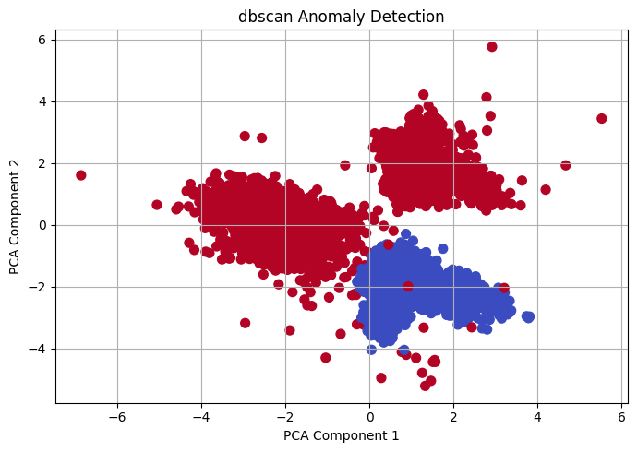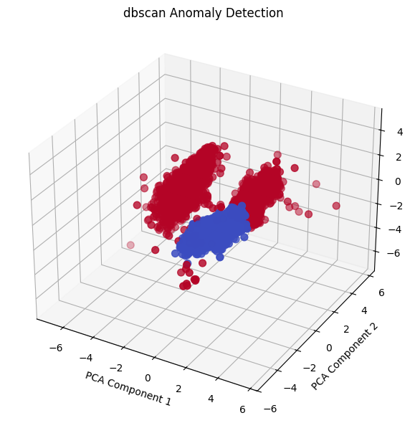

در ادامه، مجموعه‌ای از داده‌های استخراج‌شده از سنسورهای لرزشی نصب‌شده بر روی یاتاقان‌های ژنراتور مورد تحلیل قرار گرفته‌اند. این داده‌ها توسط مدل توسعه‌یافته مورد ارزیابی قرار گرفته و بخشی از آن‌ها به‌عنوان نمونه‌هایی با شرایط غیرنرمال دسته‌بندی شده‌اند. لازم به ذکر است که نتایج ارائه‌شده در این بخش، به‌عنوان خروجی‌های اولیه مدل تشخیص ناهنجاری تلقی می‌شوند. این نتایج می‌توانند مبنایی برای بررسی‌های تخصصی‌تر توسط کارشناسان فنی و بهره‌برداران تجهیزات باشند. با انجام تحلیل‌های تکمیلی و دریافت بازخورد از متخصصان حوزه، امکان اصلاح و بهینه‌سازی پارامترهای مدل وجود دارد؛ به‌گونه‌ای که دقت و قابلیت اعتماد مدل در شناسایی شرایط غیرنرمال به‌صورت معناداری افزایش یابد. این رویکرد، ضمن بهره‌گیری از ظرفیت‌های یادگیری ماشین، زمینه‌ساز توسعه یک سامانه پایش هوشمند و قابل اتکا برای تشخیص زودهنگام خرابی‌های مکانیکی در تجهیزات حیاتی خواهد بود.

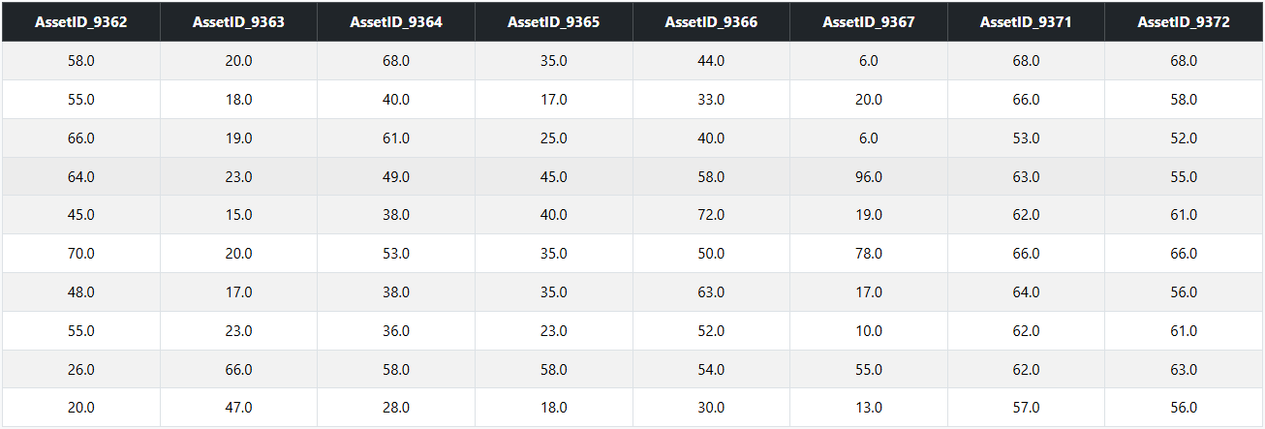

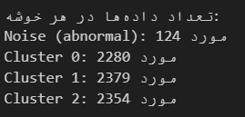

**مدل Anomaly detection با استفاده از الگوریتم LOF**

در این بخش، توزیع داده‌های سنسوری در فضای ویژگی به‌صورت بصری نمایش داده شده است. در این تجسم، نواحی با تراکم بالا نمایانگر رفتارهای نرمال سیستم هستند، در حالی که داده‌هایی که در نواحی با تراکم پایین قرار گرفته‌اند، به‌عنوان نمایندگان شرایط غیرنرمال در نظر گرفته می‌شوند.

مدل مورد استفاده برای تشخیص ناهنجاری‌ها بر پایه الگوریتم LOF (Local Outlier Factor) آموزش داده شده است. این الگوریتم با سنجش میزان تراکم محلی هر نقطه نسبت به همسایگانش، قادر است داده‌هایی را که به‌صورت نسبی در نواحی کم‌تراکم قرار دارند، شناسایی و به‌عنوان ناهنجاری طبقه‌بندی کند.

استفاده از LOF این امکان را فراهم می‌سازد که بدون نیاز به فرض توزیع خاصی برای داده‌ها، رفتارهای غیرعادی را بر اساس ساختار فضایی و روابط محلی بین نقاط تشخیص دهیم. این رویکرد به‌ویژه در تحلیل داده‌های لرزشی و حرارتی تجهیزات صنعتی، نقش مؤثری در شناسایی زودهنگام خرابی‌ها و بهینه‌سازی برنامه‌های نگهداری پیش‌بینانه ایفا می‌کند.

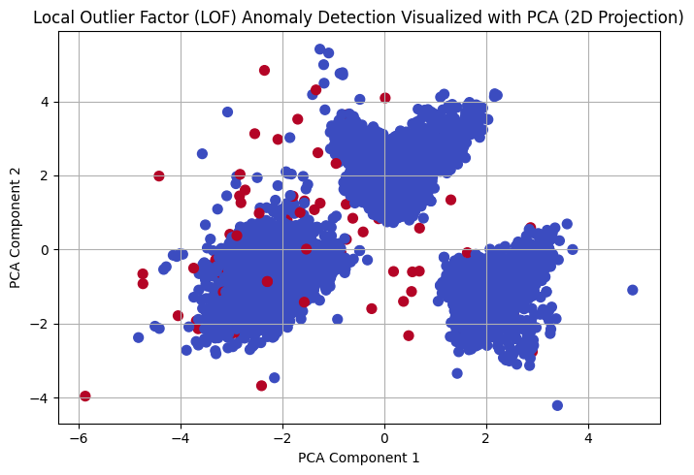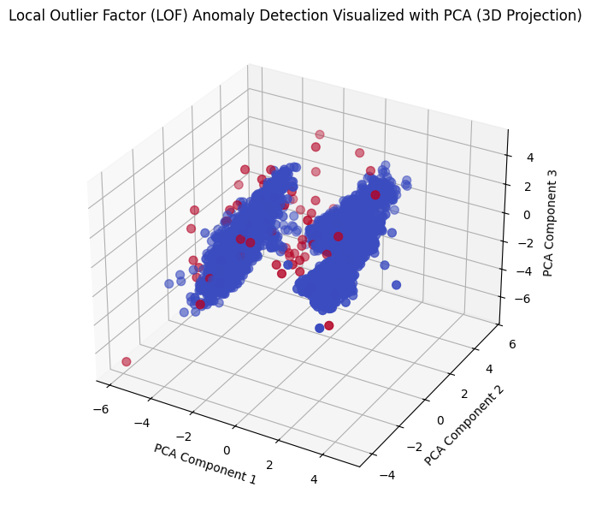

#### 2. ترانس اصلی نیروگاه

در این تحلیل، داده‌های ثبت‌شده توسط سنسورهای دمای روغن ترانسفورماتور و دمای سیم‌پیچ‌ها به‌عنوان ورودی مدل‌های تشخیص ناهنجاری مورد استفاده قرار گرفته‌اند. هدف از این بررسی، شناسایی رفتارهای غیرعادی در عملکرد حرارتی ترانسفورماتور و تفکیک شرایط نرمال از موارد بالقوه خطرناک یا غیرمتعارف بوده است. برای این منظور، دو مدل مستقل با استفاده از الگوریتم‌های متفاوت توسعه یافته‌اند:

1. **مدل اول با الگوریتم Isolation Forest**   
   این مدل با تمرکز بر تشخیص ناهنجاری‌های آماری، توانسته است داده‌هایی با **دمای پایین‌تر از حد معمول** را به‌عنوان موارد غیرنرمال شناسایی کند.

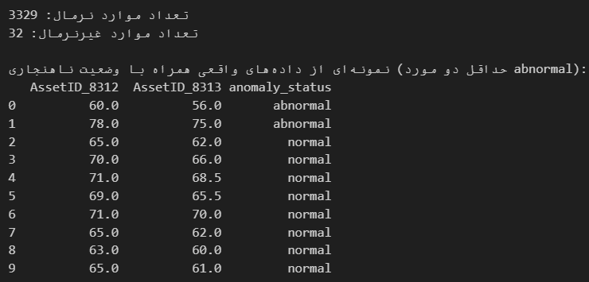

این رفتار می‌تواند نشان‌دهنده اختلال در عملکرد سنسور، کاهش بار غیرمنتظره، یا شرایط غیرعادی در خنک‌کاری باشد. مدل مذکور در تفکیک داده‌های نرمال از موارد دورافتاده عملکرد قابل قبولی داشته است.

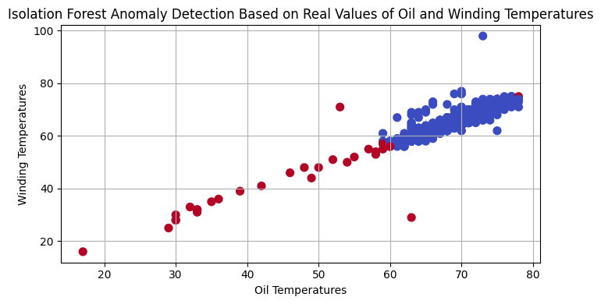

1. **مدل دوم با الگوریتم DBSCAN**   
   این مدل مبتنی بر خوشه‌بندی چگالی‌محور بوده و علاوه بر داده‌های با دمای پایین، توانسته است مواردی با دمای بالا و رفتار حرارتی غیرمتعارف را نیز به‌عنوان نقاط غیرنرمال شناسایی کند. این ویژگی باعث شده تا مدل دوم در پوشش طیف وسیع‌تری از ناهنجاری‌ها عملکرد دقیق‌تری داشته باشد و برای پایش وضعیت حرارتی ترانسفورماتور مناسب‌تر ارزیابی شود.

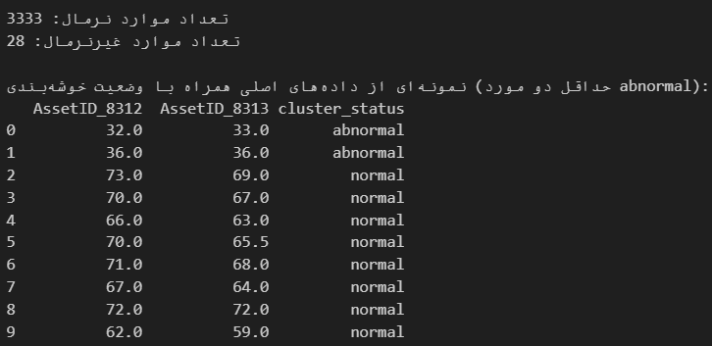

در هر دو مدل، داده‌ها به دو دسته‌ی نرمال و غیرنرمال تقسیم شده‌اند و نتایج به‌صورت نمودارهای رنگی نمایش داده شده‌اند که در آن نقاط ناهنجار با رنگ متمایز مشخص شده‌اند. همچنین، تعداد موارد نرمال و غیرنرمال در هر مدل محاسبه و گزارش شده است که امکان مقایسه عملکرد مدل‌ها را فراهم می‌سازد.

بر اساس مشاهدات، مدل DBSCAN با توجه به توانایی در شناسایی ناهنجاری‌های چندگانه و مستقل از توزیع آماری، در تحلیل رفتار حرارتی ترانسفورماتور عملکرد دقیق‌تری از خود نشان داده و می‌تواند به‌عنوان گزینه‌ی مناسب‌تری برای پایش وضعیت عملیاتی در نظر گرفته شود.

